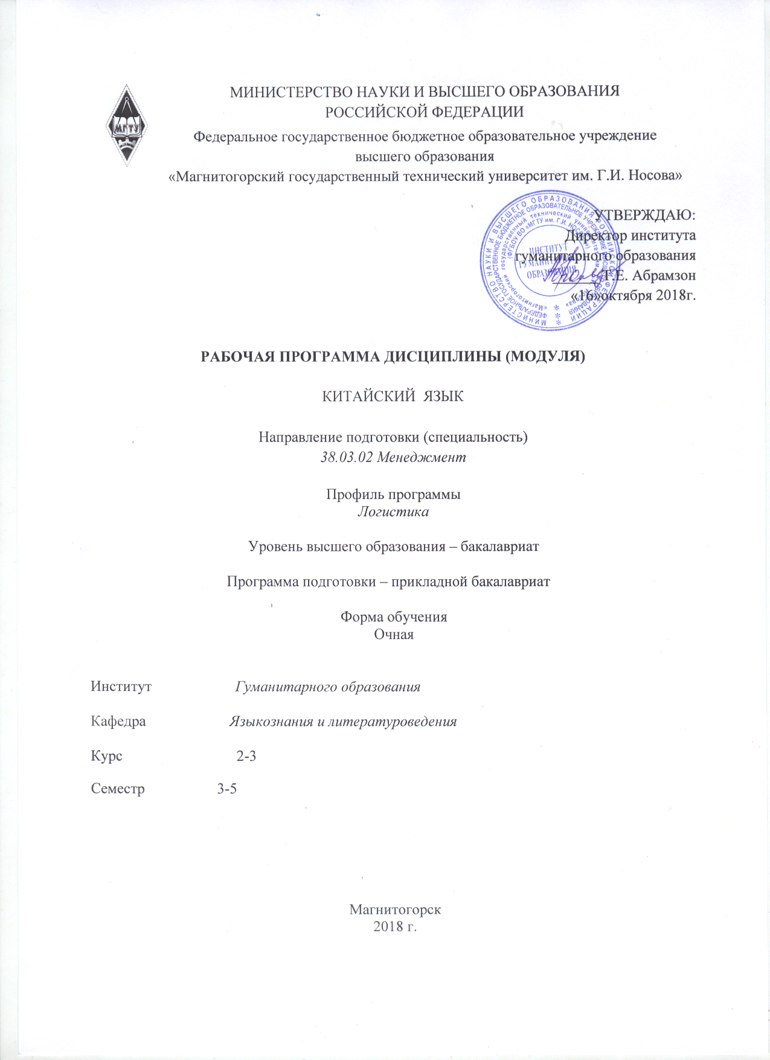

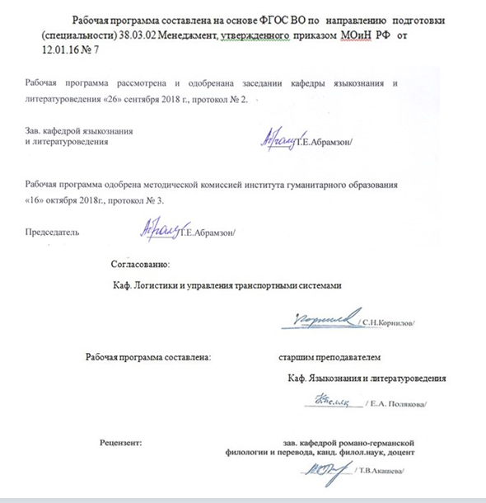

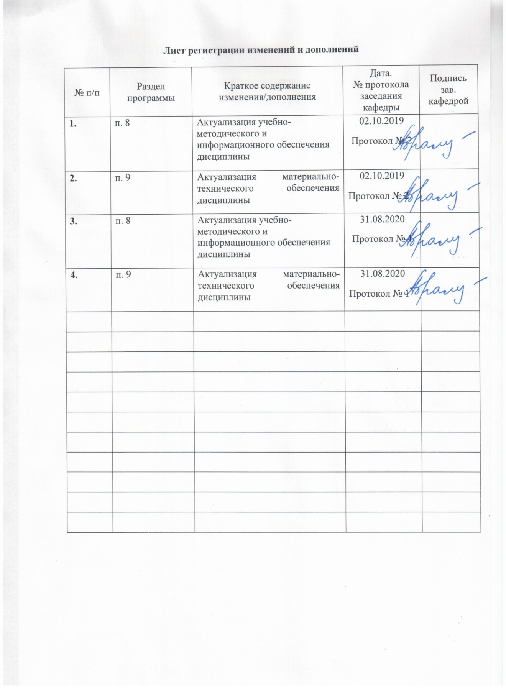

1 Цели освоения дисциплины (модуля)
Целью освоения дисциплины (модуля) «Китайский язык» является:
повышение исходного уровня владения иностранным языком, достигнутого на предыдущей ступени образования, и овладение студентами необходимым и достаточным уровнем знаний по грамматике и иероглифике.

2 Место дисциплины (модуля) в структуре образовательной программы подготовки бакалавра
Дисциплина (модуль) «Китайский язык» входит в базовую часть блока 1 образовательной программы.
Изучение дисциплины базируется на знаниях, умениях и навыках, полученных в результате усвоения дисциплин: «Иностранный язык».
Знания и умения, полученные обучающимися при изучении дисциплины, необходимы при прохождении практик, выполнении выпускной квалификационной работы.

3 Компетенции обучающегося, формируемые в результате освоения
дисциплины (модуля) и планируемые результаты обучения
В результате освоения дисциплины (модуля) «Китайский язык» обучающийся должен обладать следующими компетенциями:

Структурный  элемент  компетенции | Планируемые результаты обучения
ОК-4 – способностью к коммуникации в устной и письменной формах на русском и иностранном языках для решения задач межличностного и межкультурного взаимодействия
Знать: | лексический, грамматический и фонетический состав языка на уровне, достаточном для относительно свободного профессионального общения
Уметь: | свободно участвовать в диалогах;  писать эссе или доклады, освещая вопросы или аргументируя точку зрения
Владеть: | способами совершенствования профессиональных знаний и умений путём использования возможностей иноязычной информационной среды
ПК8- владением навыками документального оформления решений в управлении операционной (производственной) деятельности организаций при внедрении технологических, продуктовых инноваций или организационных изменений
Знать: | форматы документального оформления решений в управлении операционной деятельности организаций при разработке и реализации технологических, продуктовых инноваций.
Уметь: | документально оформлять решения в управлении операционной) деятельности организаций при разработке и реализации технологических, продуктовых инноваций или организационных изменений
Владеть: | навыками документального оформления решений по операционной деятельности организаций при внедрении технологических, продуктовых инноваций.

4 Структура и содержание дисциплины
Общая трудоемкость дисциплины составляет 9 зачетные единицы 324 часа:
– контактная работа – 209 акад. часов;
– аудиторная работа – 204 акад. часа;
– самостоятельная работа – 117 акад. часов;
– внеурочная работа – 4,5 акад. часа.

.

Раздел/ тема  дисциплины | Семестр | Аудиторная  контактная работа  (в акад. часах) |  |  | Самостоятельная работа (в акад. часах) | Вид самостоятельной  работы | Форма текущего контроля успеваемости и  промежуточной аттестации | Код и структурный  элемент  компетенции
Раздел/ тема  дисциплины | Семестр | лекции | лаборат.  занятия | практич. занятия
1.Жизнь иностранного студента в Китае
1.1. Обмен валюты. Лексический и грамматический материал по теме. Чтение и аудирование слов по заданной тематике. | 1  3 | 4 |  | 4 | 4 | подготовка к практическому занятию | Иероглифический диктант, пересказ диалогов. | ОК-4 (зув)  ПК-8  (зув)
1.2.Оформление читательского билета.  Чтение и аудирование простых текстов по заданной тематике. | 1  3 | 4 |  | 4 | 4 | подготовка ситуации по теме | Иероглифический диктант, пересказ текста. | ОК-4 (зув)  ПК-8  (зув)
1.3.Национальный костюм.  Лексический и грамматический материал по теме. | 1  3 | 4 |  | 4 | 4 | работа над текстами, выполнение после текстовых упражнений. | Иероглифический диктант, пересказ диалогов. | ОК-4 (зув)  ПК-8  (зув)
1.4. Почта и таможня.  Чтение и аудирование простых текстов по заданной тематике. | 2  3 | 4 |  | 4 | 4 | Изучение материала по теме | Иероглифический диктант, пересказ текста. | ОК-4 (зув)  ПК-8  (зув)
1.5.Китайская живопись. Лексический и грамматический материал по теме. | 2  3 | 4 |  | 4 | 4 | подготовка доклада к практическому занятию | Иероглифический диктант, пересказ диалогов. | ОК-4 (зув)  ПК-8  (зув)
1.6.Китайский Новый год.  Составление диалогов по заданной тематике. | 3 | 4 |  | 4 | 4 | работа над текстами, выполнение после текстовых упражнений. | Иероглифический диктант, пересказ диалогов. | ОК-4 (зув)  ПК-8  (зув)
1.7.Спорт. Лексический и грамматический материал по теме. Чтение и аудирование простых текстов по заданной тематике. | 3 | 4 |  | 4 | 4 | работа над текстами, выполнение после текстовых упражнений. | Иероглифический диктант, пересказ текста. | ОК-4 (зув)  ПК-8  (зув)
1.8.Литературное произведение «Сон в красном тереме». Лексический и грамматический материал по теме. | 2  3 | 8 |  | 8 | 6 | подготовка доклада к практическому занятию | Иероглифический диктант, пересказ диалогов. | ОК-4 (зув)  ПК-8  (зув)
Итого по разделу | 2 | 36 |  | 36 | 34,1 |  | Зачет
2.Культура и история.
2.1. Поход на Великую Китайскую стену. Чтение и аудирование слов по заданной тематике. | 4 | 7 |  | 7 | 20 | работа над текстами, выполнение после текстовых упражнений. | Иероглифический диктант, пересказ текста. | ОК-4 (зув)  ПК-8  (зув)
2.2. Встреча с родственниками. Лексический и грамматический материал по теме. | 3  4 | 7 |  | 7 | 20 |  | Иероглифический диктант, пересказ диалогов. | ОК-4 (зув)  ПК-8  (зув)
2.3. Встреча с друзьями.  Чтение и аудирование слов по заданной тематике. | 3  4 | 7 |  | 7 | 20 | написание аннотаций, комментария к тексту по  теме. | Иероглифический диктант, пересказ диалогов. | ОК-4 (зув)  ПК-8  (зув)
2.4.Китаисты. Лексический и грамматический материал по теме. | 3  4 | 9 |  | 9 | 22,4 | Изучение материала по теме | Иероглифический диктант, пересказ текста. | ОК-4 (зув)  ПК-8  (зув)
Итого по разделу: |  | 30 |  | 30 | 82,4 |  | Зачет
3.Изучение культурных различий между странами |  |  |  |  |  |  | Иероглифический диктант, пересказ текста. | ОК-4 (зув)  ПК-8  (зув)
3.1. Выражение чувств. Лексический и грамматический материал по теме. Чтение и аудирование. | 5 | 4 |  | 13 |  | Изучение материала по теме | Иероглифический диктант, пересказ диалогов. | ОК-4 (зув)  ПК-8  (зув)
3.2. «Половина неба». Лексический и грамматический материал по теме. Чтение и аудирование простых текстов по заданной тематике. | 5 | 4 |  | 14 |  | Изучение материала по теме | Иероглифический диктант, пересказ диалогов. | ОК-4 (зув)  ПК-8  (зув)
3.3.Поиск работы.  Лексический и грамматический материал по теме. Чтение и аудирование. | 5 | 4 |  | 13 |  | Изучение материала по теме | Иероглифический диктант, пересказ текста. | ОК-4 (зув)  ПК-8  (зув)
3.4.Новый год в деревне.  Лексический и грамматический материал по теме. Чтение и аудирование слов по заданной тематике. | 5 | 6 |  | 14 |  | Изучение материала по теме | Иероглифический диктант, пересказ диалогов. | ОК-4 (зув)  ПК-8  (зув)
Итого по разделу: |  | 18 |  | 54
Итого по дисциплине: |  | 884 |  | 120 | 117 |  | Зачет

5. Образовательные и информационные технологии
1. Педагогические технологии на основе активизации и интенсификации деятельности обучающихся:
1.1 Игровые технологии
1.2 Технология современного проектного обучения: разбор конкретных ситуаций (case study)
1.3 Интерактивные технологии: технология проведения дискуссий, технология «Дебаты», тренинговые технологии;

2. Педагогические технологии на основе эффективности управления:
2.1 Технология коммуникативного обучения иноязычной культуре

3. Информационно-коммуникативные технологии:
3.1. Технологии применения средств ИКТ;
3.2 Технологии использования интернета;
3.3. Технологии компьютерного урока.

6 Учебно-методическое обеспечение самостоятельной работы обучающихся

Примерные темы для обсуждения:

- Расскажите, как поменять валюту в китайском банке?
- Расскажите, как в китайской библиотеке сделать читательский язык?
- Какие виды национального китайского костюма вы знаете?
- Расскажите, как на почте можно отправить посылку?
- Каких китайских художников вы знаете?
- Расскажите, что вы знаете о произведении «Сон в красном тереме»?

Примерные темы докладов:

- Спорт. Какими видами спорта занимаются китайцы?
- Национальные виды боевых искусств в Китае.
- Какие особенности празднования Китайского нового года?
- Что вы можете рассказать о Великой китайской стене?
- Что значит быть китаистом?
- Расскажите об особенностях поиска работы в Китае.

Перечень вопросов для самоконтроля:

Раздел 1. Жизнь иностранного студента в Китае.
Тема 1. Обмен валюты.
- Как спросить курс валют?
- Где находится город Сиань?
- Как поменять деньги в банке?
- Расскажите о своих любимых странах.
Тема 2. Оформление читательского билета.
- Как заполнить бланк в китайской библиотеке?
- Как оформить читательский билет?
- Как оплатить штраф, если просрочен срок сдачи книги?
- Как взять книги в китайской библиотеке?
Тема 3. Национальные костюмы.
- Как подобрать размер китайского национального костюма или платья?
- Как сравнить несколько национальных костюмов?
- Что такое «Тайцзицюань»?
- Как купить одежду в китайских магазинах?
Тема 4. Почта и таможня.
- Как отправить посылку заграницу?
- Как добраться до таможни?
- Каким общественным транспортом можно добраться до нужного Вам места?
- Как Вы спросить дорогу?
Тема 5. Китайская живопись.
- Назовите различия в западной и европейской живописи?
- Какие материалы используются в китайской живописи, а какие в китайской живописи?
- Какие образы часто изображают китайские художники?
- Какие жанры живописи вы знаете?
Тема 6. Китайский Новый год.
- Когда китайцы празднуют Китайский Новый год?
- В чем различия между китайским и западным Новым годом?
- Как называют китайцы Новый год по лунному и солнечному календарям?
- Есть ли различия у китайцев и европейцев в принятии подарков?
Тема 7. Спорт.
- Как назвать счет матча?
- Как объяснить дорогу?
- Какие слова обозначающие направления Вы можете назвать?
- Опишите свою комнату.
Тема 8. Литературное произведение «Сон в красном тереме».
- На какие культурные мероприятия можно сходить в Пекине?
- Какие известные китайские литературные произведения Вы знаете?
- Расскажите о произведении «Сон в красном тереме».
- Нравится ли иностранцам это произведение?

Раздел 2. Культура и история.
Тема 1. Поход на Великую Китайскую стену.
- Какие достопримечательности можно посетить в Пекине?
- Можно ли в Китае подняться в горы?.
- Сколько по протяженности Великая Китайская стена?
- В какое время года лучше всего посещать Великую Китайскую стену?

Тема 2. Встреча с родственниками.
- Как путешествовать по Китаю на поезде?
- Расскажите о встрече с родственниками. Как проходит Ваша встреча?
- Какое угощение Вам готовят Ваши родственники?
Тема 3. Встреча с друзьями.
- Как можно проводить свободное время в Китае?
- Как вызвать такси по телефону?
- Расскажите, как Вы добираетесь до больницы на такси. Опишите свой путь.
- Расскажите о том, как Вас навещали друзья в больнице?
Тема 4. Китаисты.
- Что Вам нравится в Китае?
- Какое у Вас хобби?
- Какую специальность Вы бы хотели изучать в Китае?
- Где бы Вы хотели учиться в Китае?

Раздел 3. Изучение культурных различий между странами
Тема 1. Выражение чувств.
- Любят ли китаянки когда им делают комплименты?
- Говорят ли китайцы комплименты?
- Как выбрать блюдо в ресторане?
- Как заказать нужную Вам порцию?
Тема 2. . «Половина неба».
- Должна ли женщина не работать?
- Как китайцы относятся к работающим женщинам?
- Часто ли в Китае мужчины становятся домохозяинами?
- Как относятся мужчины к равноправию между мужчинами и женщинами?
Тема 3. Поиск работы.
- Как выбрать себе место работы после окончания университета?
- Влияет ли мнение родителей у китайцев на выбор места работы?
- Как подготовиться к собеседованию?
- Как пожелать успешного собеседования на китайском языке?
Тема 4. Новый год в деревне.
- Какие новые традиции празднования Нового года остались только в китайских деревнях?
- Какие праздничные блюда можно попробовать в деревне?
- Какие названия блюд новогоднего стола созвучны с китайскими пожеланиями добра, счастья и благополучия?
- Какие числа в Китае считаются счастливыми?

7. Оценочные средства для проведения промежуточной аттестации
Тесты для самопроверки:

Раздел 1. . Жизнь иностранного студента в Китае.
Тема 1. Обмен валюты.

- 你因该去银行 …钱 ？
A．英 B. 晚 C. 换
- 你…我介绍西安吗？
A．给 B. 舍 C. 跟
- 我 …照片带来了。
A．把 B. 爸 C. 打

Тема 2. Оформление читательского билета.

1. 你…借书证给我.
A． 把 B. 号 C. 比
2.我把…忘了.
A． 事儿 B. 学习 C. 以前
3.借这本书……时间？
A． 多长 B. 多大 C. 多少
Тема 3. Национальные костюмы.

1.这件红旗袍比 … 件绿的漂亮。
A．那 B. 哪 C. 娜
2.你汉语说 … 很流利！
- 得 B. 的 C. 跟
3.美术馆还 … 有开门呢。
A．来 B. 没 C. 汉

Тема 4. Почта и таможня.
1.寄航空…及海运贵.
A．比 B. 哪 C. 娜
2. 寄航空比及海运贵….
A．多 B. 得 C. 得多
3.请…来你的护照.
A．多 B. 得 C. 带
Тема 5. Китайская живопись.

1.油画 … 用布。
- 常 B. 带 C. 要
2.中国 … 用纸。
A．画 B. 田 C. 四
3..我…中国画
A．喜欢 B. 田 C. 四

Тема 6. Китайский Новый год.
- 我在中国…春天.
A．喜欢 B. 过 C. 有
2. ….是中国新年.
A．喜欢 B. 春天 C. 冬天
3. 我不….中国随俗.
A．习惯 B. 是 C. 四
Тема 7. Спорт.
- 我不会….足球.
A．提 B. 是 C. 踢
2. 我的…比他的…踢好多了
A．队 B. 对 C. 踢
你不看足球…
A．比较 B. 打算 C. 比赛
Тема 8. Литературное произведение «Сон в красном тереме».

- 他 … 想填表。
A．自己 B. 的 C.白
- 你的学习 … 我的学习好？
- 北 B. 比 C. 以
3. 北京…..很大.
A． 老师 B. 图书馆 C. 老板

Раздел 2. Культура и история.
Тема 1. Поход на Великую Китайскую стену.
1.这 … 我想去海南岛旅行。
- 次 B. 欢 C. 给
2.你们坐…去还是坐火车去？
- 房子 B. 飞机 C. 学院
3.他过去是上海郊区的…。
A．农民 B. 苹果 C. 公司
Тема 2. Встреча с родственниками.
1.他是 … 学生。
． 舅妈 B. 加拿大 C. 爸爸
2. 我们…温室蔬菜。
- 钟 B. 种 C. 中
3今年 我… 要去看看你们。
- 也 B. 种 C. 要

Тема 3. Встреча с друзьями.
- 我来 … 你们一下。
A． 下 B. 来 C.帮
- 下午我 …小云看完电影。
A．和 B. 也 C.要
- 那位… 真不错。
A． 司机 B.香蕉 C. 本子
- 你们是怎么 … 医院来的。
A． 走 B. 到 C. 起

Тема 4. Китаисты.

1.我们…去中国学习.
A．一定 B. 一起 C. 一下
2….也是我们.
- 中国通知 B. 中国生日 C. 中国
3.他们….是留学生.
- 钟 B. 种 C. 都

Раздел 3. Изучение культурных различий между странами
Тема 1. Выражение чувств.
- 我跟你…高兴。
A．特别 B. 祝贺 C. 认识
- 祝你们…万事如意。
A．咱们 B. 家人 C. 新年
- 为什么…包饺子？
- A．来 B. 还 C.去

Тема 2. . «Половина неба».

- 中国的 … 打工吗？
A． 大学生 B. 学院 C. 愿意
- 打工的…多起来了。
A．学习 B. 学校 C. 学生
- 可能…都打工吗？
A．部分 B. 大学 C. 中学

Тема 3. Поиск работы.
- 我…这是很不对的。
A．认为 B. 认识 C. 知识
- 你读…书吗？
A．尺 B. 过 C. 节
- 没有来 … 你们的节目。
A． 养 B. 有 C. 看
- 这样的小说，…难不难？
A． 觉得 B. 生词 C. 看看

Тема 4. Новый год в деревне.
- 有些…虽然没有生词。
A．句子 B. 小狗 C. 的
- 我一看见这么…菜。
A．不太好的 B. 好的 C. 不好的
- 这个主意…啊。
A．不错 B.不是 C.不好

7. Оценочные средства для проведения промежуточной аттестации
Планируемые результаты обучения и оценочные средства для проведения промежуточной аттестации:

Структурный элемент  компетенции | Планируемые результаты обучения | Оценочные средства
ОК-4 – способностью к коммуникации в устной и письменной формах на русском и иностранном языках для решения задач межличностного и межкультурного взаимодействия
Знать | лексический, грамматический и фонетический состав языка на уровне, достаточном для относительно свободного профессионального общения | Заполните пропуск. Выберите один вариант ответа.  你因该去银行 …钱 ？  A．英 B. 晚 C. 换  你…我介绍西安吗？  A．给 B. 舍 C. 跟  我 …照片带来了。  A．把 B. 爸 C. 打  我把…忘了.  A． 事儿 B. 学习 C. 以前  借这本书……时间？  A． 多长 B. 多大 C. 多少  这件红旗袍比 … 件绿的漂亮。  A．那 B. 哪 C. 娜  你汉语说 … 很流利！  A. 得 B. 的 C. 跟  美术馆还 … 有开门呢。  A．来 B. 没 C. 汉  寄航空…及海运贵.  A．比 B. 哪 C. 娜  寄航空比及海运贵….  A．多 B. 得 C. 得多  请…来你的护照.  A．多 B. 得 C. 带  油画 … 用布。  A. 常 B. 带 C. 要  中国 … 用纸。  A．画 B. 田 C. 四  我…中国画  A．喜欢 B. 田 C. 四  我在中国…春天.  A．喜欢 B. 过 C. 有  ….是中国新年.  A．喜欢 B. 春天 C. 冬天  我不….中国随俗.  A．习惯 B. 是 C. 四  我不会….足球.  A．提 B. 是 C. 踢  我的…比他的…踢好多了  A．队 B. 对 C. 踢  你不看足球…  A．比较 B. 打算 C. 比赛  他 … 想填表。  A．自己 B. 的 C.白  你的学习 … 我的学习好？  A. 北 B. 比 C. 以  北京…..很大.  A． 老师 B. 图书馆 C. 老板  这 … 我想去海南岛旅行。  A.次 B. 欢 C. 给  你们坐…去还是坐火车去？  A.房子 B. 飞机 C. 学院  他过去是上海郊区的…。  A．农民 B. 苹果 C. 公司  他是 … 学生。  A. 舅妈 B. 加拿大 C. 爸爸  我们…温室蔬菜。  A. 钟 B. 种 C. 中
Уметь | свободно участвовать в диалогах;  писать эссе или доклады, освещая вопросы или аргументируя точку зрения | 1.Cопоставьте части предложения.  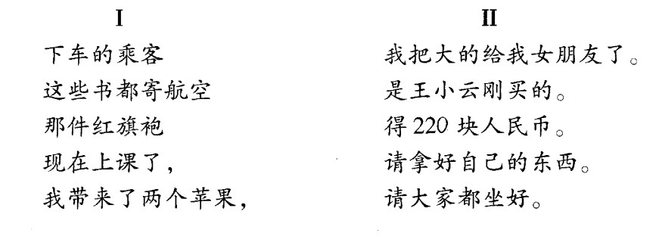  3.Заполните недостающие реплики в диалогах.  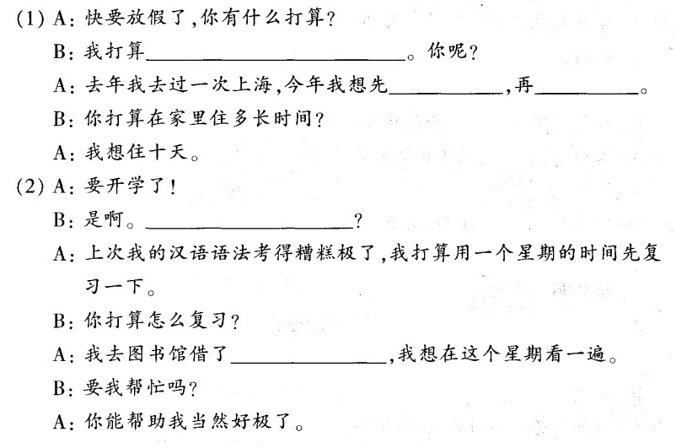
Владеть | способами совершенствования профессиональных знаний и умений путём использования возможностей иноязычной информационной среды | 1. Прочитайте текст и выполните задания  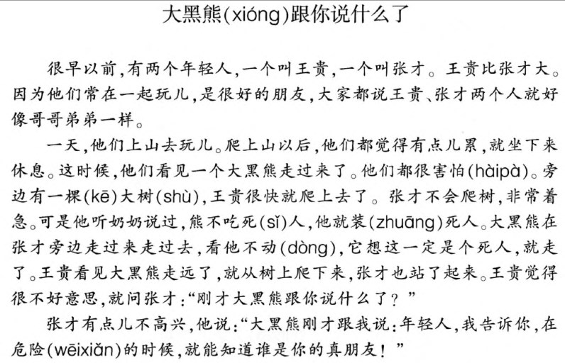  2. Определите, какое утверждение соответствует содержанию текста.  Варианты ответов:  - 1. 两个年轻人是朋友.  - 2. 他们在散步呢.  - 3. 他们是学生.  - 3. Завершите утверждение согласно содержанию текста.  他们上山….  Варианты ответов:  - 1. …去老师家.  - 2…..去玩儿.  - 3…..去医院.
ПК-8 владением навыками документального оформления решений в управлении операционной (производственной) деятельности организаций при внедрении технологических, продуктовых инноваций или организационных изменений.
Знать: | форматы документального оформления решений в управлении операционной деятельности организаций при разработке и реализации технологических, продуктовых инноваций. | 1Расскажите о системе транскрипции Pimying.Как с помощью нее можно записывать иероглифы на компьютере?  Какие дополнительные знаки , характерные для китайского языка появляются при использовании китайской раскладки?  2Покажите, как вы пользуетесь электронным словарем БКРС.
Уметь: | документально оформлять решения в управлении операционной) деятельности организаций при разработке и реализации технологических, продуктовых инноваций или организационных изменений | 1Переведите следующие предложения использую электронный словарь.  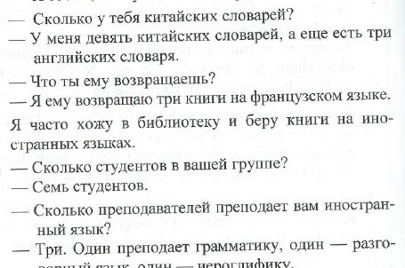
Владеть: | навыками документального оформления решений по операционной деятельности организаций при внедрении технологических, продуктовых инноваций. | - Напечатайте данный текст на компьютере. Переведите его с системы транскрипции на иероглифы.  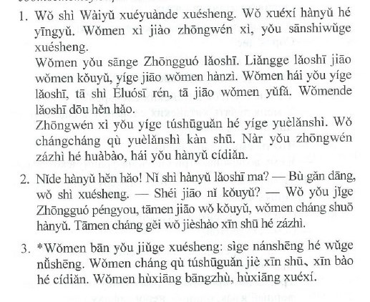

Методические рекомендации для подготовки к зачету:

В результате освоения дисциплины обучающийся должен:
знать: иностранный язык на уровне, позволяющем получать и оценивать информацию в области профессиональной деятельности из зарубежных источников;
уметь: использовать различные формы, виды устной и письменной коммуникации на родном и иностранных языках в учебной и профессиональной деятельности;
владеть: различными способами вербальной и невербальной коммуникации;
- навыками коммуникации в родной и иноязычной среде.

Критерии оценки:

на оценку «зачтено» – обучающийся должен показать высокий уровень владения иностранным языком, позволяющий получать и оценивать информацию в области профессиональной деятельности из зарубежных источников; продемонстрировать навыки коммуникации в родной и иноязычной среде; логически верно понимать устную и письменную речь;
- на оценку «не зачтено» – обучающийся не может показать знания иностранного языка в объеме, необходимом для возможности получения информации из зарубежных источников и способности к деловым коммуникациям в профессиональной сфере.

8 Учебно-методическое и информационное обеспечение дисциплины (модуля)
а) Основная литература:
1. Полякова Е.А.有意思的课文 (тексты для чтения на китайском языке) [Электронный ресурс] : учебное пособие. / Е.А. Полякова ; МГТУ. - Магнитогорск : МГТУ, 2018. - 1 электрон. опт. диск (CD-ROM). - Режим доступа: https://magtu.informsystema.ru/uploader/fileUpload?name=3255.pdf&show=dcatalogues/1/1137108/3255.pdf&view=true . – Макрообъект
2. Полякова Е.А. Величко М.А. 有意思的课文 (тексты для чтения на китайском языке) [Электронный ресурс] : хрестоматия. / Е.А. Полякова, М.А. Величко; МГТУ. - Магнитогорск : МГТУ, 2019. - 1 электрон. опт. диск (CD-ROM). - Режим доступа: https://magtu.informsystema.ru/uploader/fileUpload?name=3437.pdf&show=dcatalogues/1/1514260/3437.pdf&view=true . – Макрообъект

б) Дополнительная литература:
4. Дубкова, О. В. Китайский язык. Лингвострановедение. Часть I/ДубковаО.В., СелезневаН.В. - Новосибирск : НГТУ, 2011. - 132 с.: ISBN 978-5-7782-1705-8. - Текст : электронный. - URL: https://znanium.com/catalog/product/548156 (дата обращения: 15.11.2020). – Режим доступа: по подписке.
5. Громова, Н. М. Деловое общение на иностранном языке: Методика обучения / Н.М. Громова. - Москва : Магистр: ИНФРА-М, 2010. - 286 с. ISBN 978-5-9776-0135-1. - Текст : электронный. - URL: https://znanium.com/catalog/product/192695 (дата обращения: 15.11.2020). – Режим доступа: по подписке.

в) Методические указания
1．Кондрашевский,А.Ф. Практический курс китайского языка в 2 т. Т.2. [Текст]: учебник/ А.Ф. Кондрашевский, М.В.Румянцева, М.Г. Фролова – 12изд., испр. – М.:Восточная книга, 2011 – 744с. - ISBN 978-5-7873-0578-4.
2.Кочергин, И.В. Сборник тренировочных упражнений, контрольный заданий и тестов по базовому курсу китайского язык [Текст] : учебное пособие – 3 изд., испр. И доп. - М.: Восточная книга, 2013 – 288с. - ISBN 978-5-7873-0768-9.

г) Программное обеспечение и Интернет-ресурсы:
Наименование ПО | № договора | Срок действия лицензии
MS Windows 7 | Д-1227 от 08.10.2018  Д-757-17 от 27.06.2017 | 11.10.2021  27.07.2018
MS Office 2007 | №135 от 17.09.2007 | бессрочно
FAR Manager | свободно распространяемое ПО | бессрочно
7Zip | свободно распространяемое | бессрочно

1. Национальная информационно-аналитическая система. – Российский индекс научного цитирования (РИНЦ). – URL: https://elibrary.ru/project_risc.asp.
2. Поисковая система Академия Google (Google Scholar). – URL: https://scholar.google.ru.
3. Информационная система. – Единое окно доступа к информационным ресурсам. – URL: http://window.edu.ru.
4. Электронные ресурсы библиотеки МГТУ им. Г.И. Носова – http://magtu.ru:8085/marcweb2/Default.asp.

9 Материально-техническое обеспечение дисциплины
Тип и название аудитории | Оснащение аудитории
Учебные аудитории для проведения занятий лекционного типа | Мультимедийные средства хранения, передачи и представления информации, доска
Учебные аудитории для проведения практических занятий, занятий семинарского типа, групповых и индивидуальных консультаций, текущего контроля и промежуточной аттестации | Мультимедийные средства хранения, передачи и представления информации, доска
Помещения для самостоятельной работы обучающихся | Персональные компьютеры с пакетом MS Office, выходом в Интернет и с доступом в электронную информационно-образовательную среду университета
Помещение для хранения и профилактического обслуживания учебного оборудования | Стеллажи для хранения учебно-методической документации, учебного оборудования и учебно-наглядных пособий.

